**Звукотаблица на звуки С З Ц**

|  |  |  |  |  |
| --- | --- | --- | --- | --- |
| **Слова – подсказки:** | **С**лон, | **С**амолет, | **З**ая**Ц**, | **С**ыр, |
|  | какту**С**, | **С**обака, | **С**тол, | ли**С**а, |
|  | о**С**лик, | **З**онтик, | **С**ова, | анана**С**, |
|  | **С**тул, | Не**З**найка, | но**С**ки, | **С**винья |

********

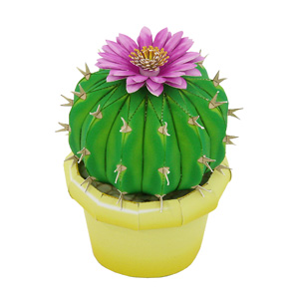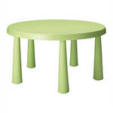

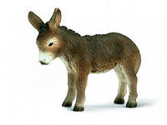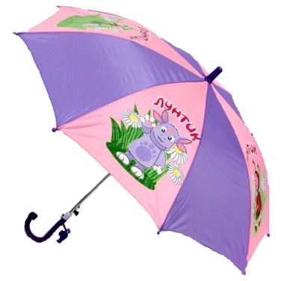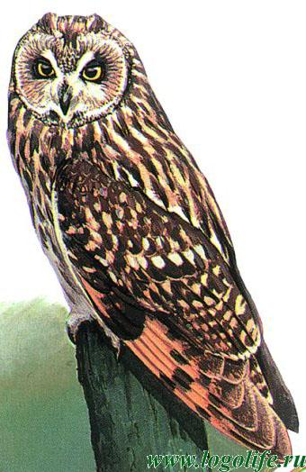

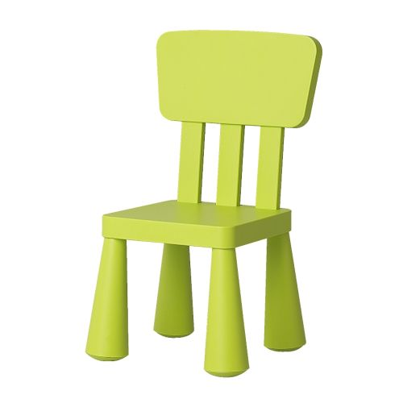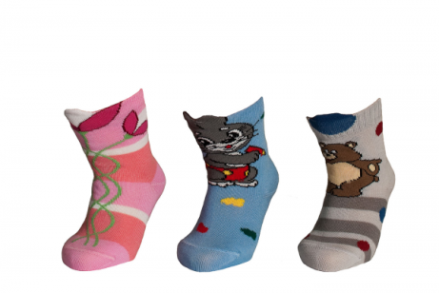

1. Назови все предметы по порядку «змейкой» , начиная с картинки со звездочкой **\***   
(слон, самолет, заяц, сыр, лисица, стол, собака …)  
2. Ставь на каждый предмет фишку (можно использовать пуговицу или игрушку – «киндер») и добавляй к называемому предмету сначала слово **«я вСтал(а)»**:  
Я в**С**тал(а) на **С**лона,  
Я в**С**тал(а) на **С**амолет,  
Я в**С**тал(а) на **З**ай**Ц**а и т.д.  
3. Называй предметы парами таким образом, чтобы у живого предмета в паре был неживой предмет. Например, у **С**лона – **С**амолет, у **З**айЦа – **С**ыр и т.д..   
(картинки подобраны парами: живой предмет – неживой предмет).  
4. Называй предмет, на который ставишь фишку сначала в **ЕДИНСТВЕННОМ** числе, затем, согласовывай его с числительными **ДВА, ПЯТЬ**: один **С**лон, два **С**лона, пять **С**лонов; один**С**амолет, два **С**амолета, пять **С**амолетов и т.д.  
5. Назови каждый предмет в уменьшительной форме: **С**лон – **С**лоник, **С**амолет – **С**амолетик,**З**ая**Ц** – **З**айчик и т.д.  
6. Назови живые и неживые предметы

7. Назови, что находится в *правом верхнем углу; в нижнем левом углу; в правом нижнем углу; в верхнем левом углу; в верхнем ряду вторым по счету; в нижнем ряду третьим по счету; во втором ряду первым по счету; между , над ...., под...* и т.д. (задание может быть любой сложности).  
8. С каждым предметом придумай по одному предложению.  
(усложненный вариант задания : придумай предложения, используя по два слова из звукотаблицы, например, **С**лон и **С**амолет – **С**лон летит на **С**амолете )